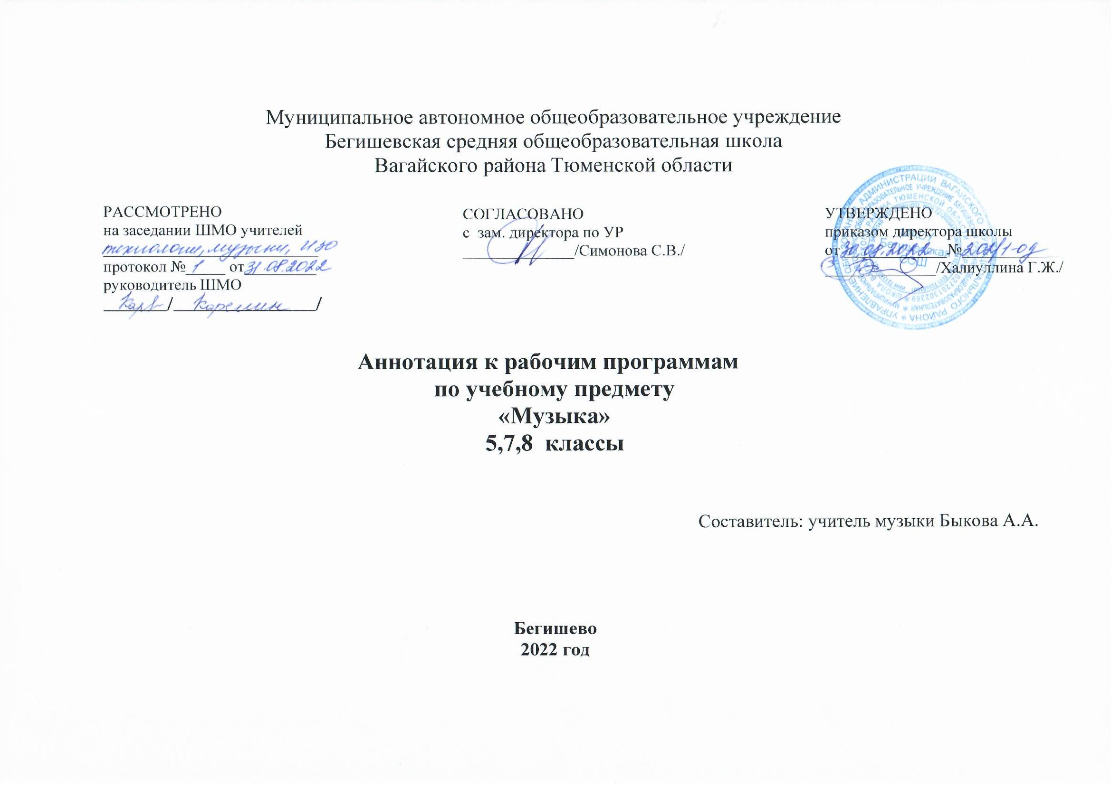
1.Нормативная база и УМК

Рабочие программы по музыке 5,6,7,8 классов составлены на основании следующих нормативно-правовых документов:
- Закон РФ «Об образовании в Российской Федерации» от 29 декабря 2012 года № 273- ФЗ;
- Порядок организации и осуществления образовательной деятельности по основным общеобразовательным программам - образовательным программам начального общего, основного, общего и среднего общего образования (утвержден приказом Минобрнауки России от 30.08.2013 № 1015;
- Приказ Минобрнауки России от 17 декабря 2010г. № 1897 «Об утверждении федерального государственного образовательного стандарта основного общего образования»;
- Приказ Министерства образования и науки Российской Федерации от 31.12.2015г. № 1577 «О внесении изменений в федеральный государственный образовательный стандарт основного общего образования, утвержденный приказом Министерства образования и науки Российской Федерации от 17 декабря 2010г. № 1897»;
- Устав МАОУ Бегишевская СОШ;
- Авторская программа «Музыка. 5—8 классы». Авторы: Г. П. Сергеева, Е. Д. Критская
- Учебный план МАОУ Бегишевской СОШ.

Рабочая программа ориентирована на УМК:
- Учебник «Музыка 5 класс» М., Просвещение, 2019г., авторы: Г.П. Сергеева, Е.Д.Критская
- Учебник «Музыка 6 класс» М., Просвещение, 2017г., авторы: Г.П. Сергеева, Е.Д.Критская
- Учебник «Музыка 7 класс» М., Просвещение, 2019г., авторы: Г.П. Сергеева, Е.Д.Критская
- Учебник «Музыка 8 класс» М., Просвещение, 2018г., авторы: Г.П. Сергеева, Е.Д.Критская

2.Количество часов, отводимое на изучение предмета
Класс | Кол-во часов в неделю | Общее кол-во часов за год
5 класс | 1 | 34
6 класс | 1 | 34
7 класс | 1 | 34
8 класс | 1 | 34

3. Цель и задачи изучения предмета
Рабочая программа предназначена для общеобразовательных учреждений различного типа. Она разработана на основе Федерального образовательного стандарта основного общего образования, концепции духовно-нравственного развития и воспитания личности гражданина России.
Цель программы заключается в развитие музыкальной культуры школьников как неотъемлемой части их духовной культуры — наиболее полно отражает интересы современного общества в возрождении духовности, обеспечивает формирование целостного мировосприятия учащихся, их умения ориентироваться в жизненном информационном пространстве
Задачи:
- приобщение к музыке как эмоциональному
нравственно-эстетическому феномену, осознание через музыку жизненных явлений, овладение культурой отношения через музыку жизненных явлений, овладение культурой отношения к миру, запечатленного в произведениях искусства, раскрывающих духовный опыт поколений;
- воспитание потребностей в общении с музыкальным искусством своего народа и разных народов мира, классическим и современным музыкальным наследием; эмоционально-ценностного, заинтересованного отношения к искусству, стремление к музыкальному самообразованию;
- развитие общей музыкальности и эмоциональности, эмпатии и восприимчивости, интеллектуальной сферы и творческого потенциала, художественного вкуса, общих музыкальных способностей;
- освоение жанрового и стилевого многообразия музыкального искусства, специфики его выразительных средств и музыкального языка, интонационно-образной природы и взаимосвязями с различными видами искусства и жизнью;
- овладение художественно-практическими умениями и навыками в разнообразных видах музыкально-творческой деятельности (слушании музыки и пении, инструментальном музицировании и музыкально-пластическом движении, импровизации, драматизации музыкальных произведений, музыкально-творческой практике с применением информационно-коммуникационных технологий).

4.Периодичность и формы текущего контроля и промежуточной аттестации

Основные виды контроля при организации контроля работы: | Формы контроля:
- вводный  - текущий  - итоговый  - индивидуальный  - письменный  -мониторинговый | При организации учебно-воспитательного процесса для реализации программы «Музыка» 5-8 класс предпочтительными формами организации учебного предмета считаются: индивидуальные, групповые, фронтальные, коллективные, классные и внеклассные, а так же наблюдение  - самостоятельная работа  - тест  - Промежуточная (годовая) аттестация - в форме зачёта

